Instituto Tecnológico de Costa Rica

Escuela de Ingeniería en Computadores

Algoritmos y Estructuras de Datos I (CE 1103)

I Semestre 2024

Tarea Extra-Clase 2

“CLEAN CODE”

Integrantes del Equipo:

Dylan Elizondo Picado 2023086320

Harold Madriz Cerdas 2023106162

Darien Golfín Tencio 2023152232

Fecha de Entrega:24/4/2024

**1. Nomenclatura**

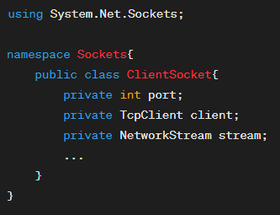**Código Original:**

**Problema:**

* Las variables **port**, **client** y **stream** podrían tener nombres más descriptivos para clarificar su propósito sin necesidad de comentar o revisar el tipo de datos.
* La variable _logger puede tener un nombre más específico relacionado a su uso en la clase.

**Corrección:**

**2. Funciones**

**Código Original:**

**Problema:**

* La función **ProcessData** está realizando varias tareas: convierte datos, envía datos, recibe respuesta y maneja errores.
* La función **Down** está realizando tanto la generación de JSON como la comunicación de red y el logging, mezclando lógicas que deberían estar separadas.

**Corrección:**

**3. Comentarios**

**Código Original:**

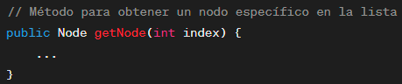

**Problema:**

* Comentario innecesario que describe lo obvio.
* El comentario es redundante porque el nombre del método getNode ya es bastante descriptivo sobre lo que hace el método.

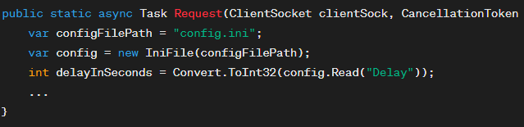**Corrección:** Eliminar el comentario y asegurarse que el nombre de la variable sea descriptivo:

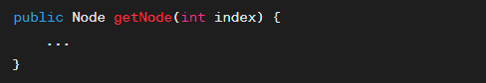

**4. Formato**

**Código Original:**

**Problema:**

* El manejo de excepciones y los flujos de control están demasiado anidados, lo que puede dificultar la lectura y el mantenimiento del código.
* El código tiene varios problemas de formato: las líneas están muy juntas, hay un uso inconsistente de espacios y la estructura de bucles no es clara.

**Corrección:**

**5. Objetos y estructuras de datos**

**Código Original:**

**Problema:**

* La clase expone detalles internos como **tail** y **size** que deberían estar encapsulados para prevenir manipulaciones no controladas.
* La clase ClientSocket gestiona la conexión y también procesa datos, lo que infringe el principio de responsabilidad única.

**Corrección:**

**6. Manejo de errores**

**Código Original:**

**Problema:**

* El manejo de excepciones es genérico y no proporciona una forma clara de responder a diferentes tipos de errores.
* No escribir correctamente las sentencias try-catch-finally.

**Corrección:**

